

**Что важно знать при совершении сделки купли-продажи жилья**

Самым популярным основанием для приобретения жилья новосибирцами остается договор купли-продажи: на их долю приходится 34% всех сделок с жильем.

Все самые дорогие сделки купли-продажи с жильем в 2023 году произошли в Заельцовском районе Новосибирск: дом площадью более 600 кв. метров продан за 100 миллионов рублей, квартира площадью 152 кв. метров – за 33 миллиона рублей.

Средняя цена квадратного метра жилья в Новосибирской области (здесь включены объекты, расположенные как в городе Новосибирске, так и в городах и районах области) по договору купли – продажи увеличилась в сравнении с прошлым годом на 17% и составили 74 тыс. рублей. Резкий скачок был отмечен в феврале, когда средняя цена сделки поднялась до 86 тыс. рублей.

На что необходимо обратить внимание при покупке жилья - в инфографике Управления Росреестра по Новосибирской области.

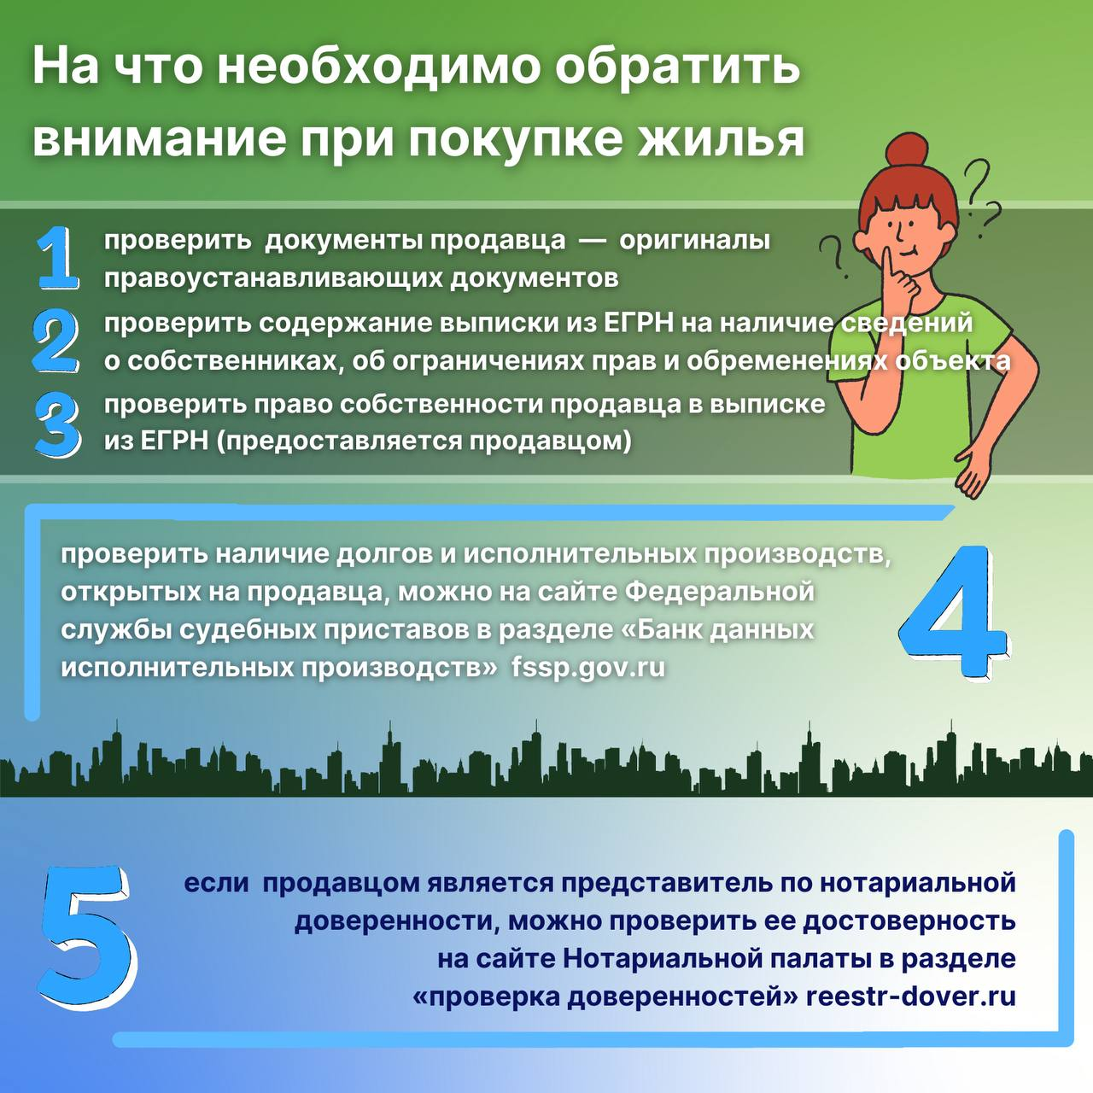

***материал подготовлен Управлением Росреестра***

***по Новосибирской области***

**Об Управлении Росреестра по Новосибирской области**

Управление Федеральной службы государственной регистрации, кадастра и картографии по Новосибирской области (Управление Росреестра по Новосибирской области) является территориальным органом федерального органа исполнительной власти, осуществляющим функции по государственной регистрации прав на недвижимое имущество и сделок с ним, государственному кадастровому учету недвижимого имущества, по оказанию государственных услуг в сфере осуществления государственной регистрации прав на недвижимое имущество и государственного кадастрового учета недвижимого имущества, землеустройства, государственного мониторинга земель, лицензирования геодезической и картографической деятельности, а также функции в сфере геодезии и картографии, наименований географических объектов, по федеральному государственному контролю (надзору) в области геодезии и картографии, федеральному государственному земельному контролю (надзору), государственной кадастровой оценке объектов недвижимости, федеральному государственному контролю (надзору) за деятельностью саморегулируемых организаций. Руководителем Управления Росреестра по Новосибирской области является Светлана Евгеньевна Рягузова.

**Контакты для СМИ:**

Управление Росреестра по Новосибирской области

630091, г. Новосибирск, ул. Державина, д. 28

Электронная почта:

[oko@54upr.rosreestr.ru](mailto:oko@54upr.rosreestr.ru)

Сайт: [Росреестр](https://rosreestr.gov.ru/)

Соцсети: [ВКонтакте](https://vk.com/rosreestr_nsk), [Одноклассники](https://ok.ru/group/70000000987860), [Яндекс.Дзен](https://dzen.ru/rosreestr_nsk), [Телеграм](https://t.me/rosreestr_nsk)